Приложение 1.
Конкурс «Разминка».
Понятие | Толкование
 | Постоянная армия, профессионально обученная, вооруженная.
Рекруты
 | Земляное укрепление на поле боя
Галеры
Ассамблея
 | Меры государства, обеспечивавшие перевес вывоза товаров над ввозом с целью накопления денежных средств.

Приложение 2.

1 команда.
Отсель грозить мы будем шведу,
Здесь будет город заложен
Назло надменному соседу.
Природой здесь нам суждено
В Европу прорубить окно,
Ногою твердой встать при море...

2 команда.
Швед, русский - колет, рубит, режет.
Бой барабанный, клики, скрежет.
Гром пушек, топот, ржанье, стон,
И смерть, и ад со всех сторон.

Приложение 3.

Александр Данилович Меншиков | «Счастья баловень безродный, Полудержавный властелин». | Герой Нотебурга и Полтавы. | Возглавил  Военную  коллегию.
Никита  Демидович  Демидов. | Поставлял железо и чугун для строительства Санкт-Петербурга | Поставляемые им ружья стоили в двенадцать раз дешевле иностранных | Уральский промышленник.
Франц  Яковлевич  Лефорт. | Друг молодого царя. | Участвовал в Азовском походе и захватил лично одно из турецких знамен. | Узнав о его смерти, Петр воскликнул: «На кого могу я теперь положиться? Он один был верен мне».

Приложение 4. « Неотосланная депеша»

Карточка № 1.
«Надо разделить неприятельские корабли, а для этого необходимо организовать переволоку русских кораблей через узкий перешеек мыса. Государь меня поддерживает.»

Карточка № 2.
«Антихрист, это надо же, все колокола приказал поснимать да на пушки перелить!»

Приложение 5.

1672 г.; 1682 г.; 1695г.; 1696г.;1697 – 1698 гг.; 1700г.; 1703 г; 1708г.; 1709 г.; 1711 г.;1714 г.; 1720 г.;1721 г.; 1725 г.

Приложение 6.
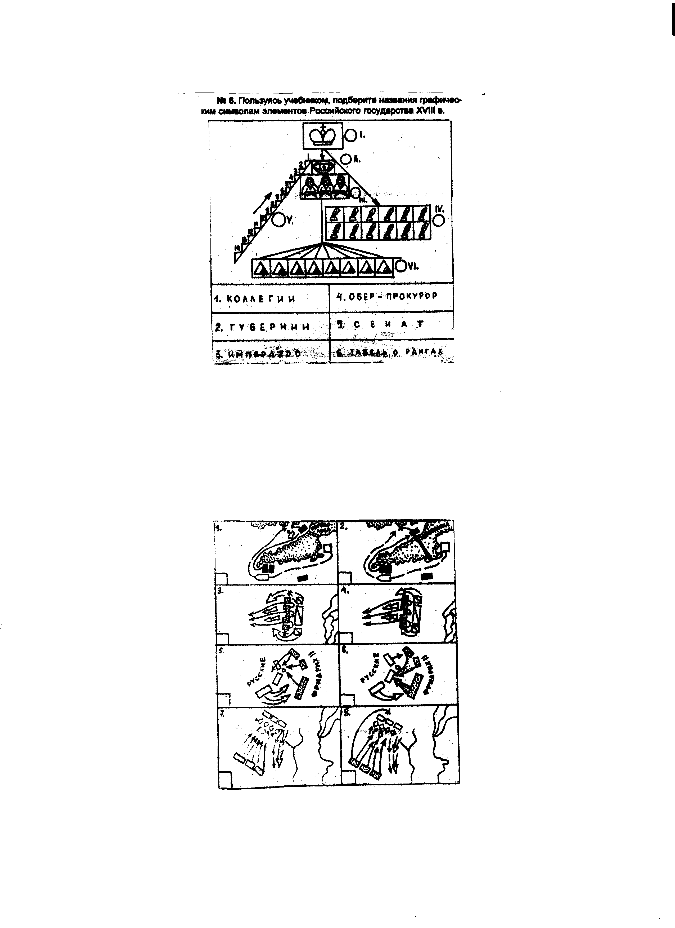

Приложение 7. «Лишняя дата».

- 1703 г.; 1700 г.; 1721 г.
- 1710г.; 1709 г; 1714 г.
- 1725г.; 1680 г.; 1682 г.

Приложение 8.

Приложение 9.

Тесты.

1. В каком году был основан Петербург:
а). 1700 г. б). 1703 г. в). 1705 г.

- Кто был союзником России в Северной войне:
а). Англия;
б). Англия, Дания;
в). Дания, Речь Посполитая.
- Какой принцип организации армии был использован Петром І ?
а) всеобщая воинская повинность;
б) рекрутские наборы;
в) всеобщее ополчение.
- В каком городе был построен первый русский военный корабль:
а) в Петербурге;
б) в Воронеже;
в) в Нарве.
- Что такое Синод?
а) высший законодательный орган;
б) высший орган управления православной Церковью;
в) церковные доходы.

- Как назывался налог, введенный Петром І и заменивший все прежние государственные налоги:
а) подворное обложение;
б) подушная подать;
в) ревизия.
- Что такое протекционизм:
а) меры покровительства отечественной промышленности и торговли;
б) денежная система;
в) вид налога.
- Что побудило Петра заложить город в устье Невы:
а) тщеславное стремление оставить после себя город;
б) желание построить порт на Балтике;
в) необходимость создать крупный центр мануфактурного производства в Северной России.
- Что является лишним? Свой выбор объясните.
А) Берг-коллегия, Юстиц-коллегия, Вотчинная-коллегия; Судебная-коллегия; Ревизион-коллегия.
- Расставьте события в хронологической последовательности:
а) битва у Лесной;
б) Гангутское сражение;
в) открытие Кунсткамеры;
г) второй Азовский поход;
д) Полтавская битва;
е) Ништадтский мир;
ж) введение коллегий;
з) начало «Великого посольства».

